***МБДОУ детский сад комбинированного вида «Солнышко» с. Трубетчино Добровского муниципального района Липецкой области***

**Инсценировка сказки**

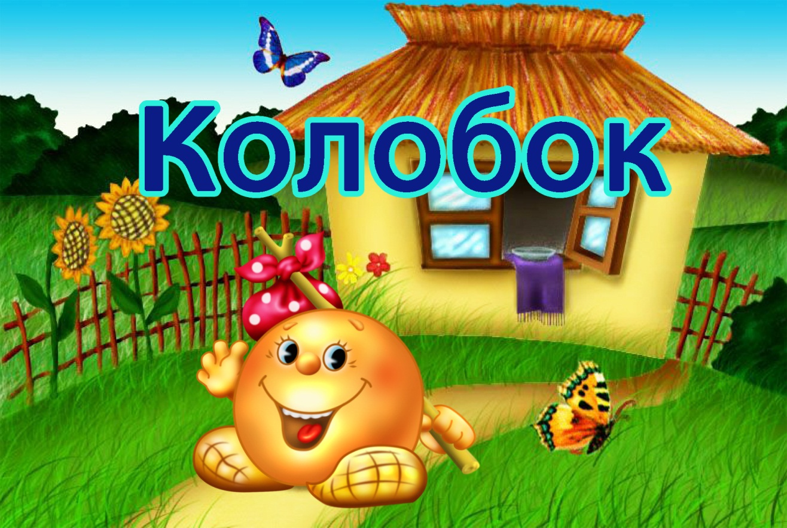

**или путь к здоровью**

***Старшая группа***

**Провел воспитатель: Карлина В. Н.**

**Ведущий:** Жил-был старик со своею старухою

В маленькой избушке.

Дед в лес ходил, да землю копал,

Вместе с бабою огород садил.

**Дед:** Ох, умаялся! Устал!

Я сегодня рано встал,

Десять грядок посадил,

В лес за хворостом сходил.

Много переделал дел,

А покушать не успел,

Бабка, скороли обед?

***Из окна выглядывает бабка***

**Баба: (весело)** А его, сегодня нет!

Ели хлеб и пили квас

Вот и кончился запас!

Будет новый урожай,

Так обедать приезжай!

***Бабка выходит из дома, забирает хворост и снова скрывается в доме. Кто-то скребется. Дед прислушивается.***

**Дед:** Погоди-ка, бабка, слышишь,

В кладовой скребутся мыши.

Ты скорей туда пойди,

По сусекам помети.

Собери муки в совок,

Испечем мы колобок.

***Баба готовит колобок, имитируя движениями рук процесс замешивания теста.***

**Ведущий:** По сусекам помела,

Горсти две муки нашла,

Соль добавила, песок,

Славный вышел колобок,

Пышный да румяный!

**Баба:** Вот смотри-ка с пылу, с жару.

Скоро сядем к самовару

И, как водиться, вдвоём

С колобком чайку попьём.

***Дед хочет взять колобок ,но обжигается***

**Дед**: Ай! (дует на руки)

**Баба:**

А ты руки не тяни,

Пригодятся нам они.

Подожди ещё малечко,

Пусть остынет на крылечке.

Мы ж, пока он спустит жар,

Подогреем самовар.

***Дед с бабкой скрываются в доме.***

***Колобок (испуганно)***  В печке чуть не засушили,

А теперь и съесть решили.

Ждать я смерти не могу,

Я из дома убегу!

***Колобок спрыгивает с крылечка и скрывается за правой кулисой. Бабка и Дед выходят из дома.***

***Баба: (изумленно)*** Дед смотри он укатился,

С нами даже не простился!

***Дед:* ( сокрушенно)** А всё ты! Мол, посиди,

Подожди, да подожди.

Вот, остались без обеда!

***Баба:*** Может быть, пойдем по следу?

***Дед:*** Полно, бабка, не шути,

Колобка нам не найти!

***Ведущий:*** Покатился Колобок

Мимо елок и берез.

Вдруг наш шалунишка

Повстречал Зайчишку.

***Заяц:*** Я полакомлюсь тобой,

Я с утра не кушал.

***Колобок:***  Что ты?! Погоди, Косой,

Песенку послушай.

Колобок я, непоседа,

Испекли меня для деда,

На сметане я смешен,

На окошке я стужен,

Я ушел от стариков,

Прыг с окна - и был таков!

Велика Зайчишке честь:

Колобок румяный съесть!

***Заяц зачарованно слушает песенку, а Колобок убегает.***

***Заяц:*** Да катись ты, Колобок,

Что с тебя за толк - одни беды.

Пойду-ка я лучше на огород

К деду с бабой, да морковки нарву

Для себя и для зайчат.

Будут зубки здоровые и глазки острые.

***Идет в огород, рвет морковь и несет зайчатам.***

***Ведущий:*** А Колобок покатился по дороге

Волку Серому под ноги.

Облизался Серый Волк,

В Колобках он знает толк.

***Волк:*** Как ты кстати, Колобок,

Я голодный очень,

Съем-ка я тебя, дружок,

— Буду сыт до ночи!

***Колобок:***  Что ты, что ты, Серый Волк!

Ты меня не кушай!

Сядь-ка лучше на пенек,

Песенку послушай.

Колобок я, непоседа,

Испекли меня для деда,

На сметане я смешен,

На окошке я стужен,

Я ушел от стариков,

Прыг с окна - и был таков!

***Ведущий:*** И Колобок покатился дальше.

***Волк:*** Ну, зачем мне Колобок,

Лучше по лесу пойду,

Может, что-нибудь найду!

***Идет по лесу, находит сигарету и начинает имитировать курение, кашляет.***

***Ведущий:*** Что ты, что ты, Серый Волк,

Знают все на свете: взрослые и дети,

Что курение приносит вред здоровью!

Брось-ка сигарету! Волк бросает сигарету и уходит.

***Ведущий:*** Вдруг навстречу сам Потапыч,

Зарычал он, поднял лапу.

***Медведь:*** Подойди-ка, Колобок,

Я перекушу чуток.

***Колобок:*** Что ты, что ты, Косолапый,

Опусти свою ты лапу,

Лучше песенку мою

Ты послушай - я спою.

Колобок я, непоседа,

Испекли меня для деда,

На сметане я смешен,

На окошке я стужен,

Я ушел от стариков,

Прыг с окна - и был таков!

Убежал от Зайца я

И от злого Волка,

И, Топтыгин, от тебя

Мне уйти недолго.

***Колобок убегает.***

***Медведь:*** Ну и катись себе, Колобок,

Ведь что с тебя за толк

— Одни болячки.

Лучше по лесу пойду

Может, что-нибудь найду.

***Идет по лесу и находит банку с пивом. Имитирует, что пьет.***

***Ведущий:*** Что ты, что ты, Косолапый?

Что ты, хочешь навредить своему здоровью?

Да еще и дети на тебя смотрят.

Вот лучше возьми бочонок меда.

Кушай его и будешь всегда здоровым.

***Медведь берет бочонок и уходит.***

***Ведущий:*** А Колобок покатился кувырком

Через рощу прямиком,

И навстречу вдруг Лиса,

Увидала Колобка.

***Лиса:*** Как пригож ты, Колобок,

Как румян да весел!

Говорят, что ты, дружок,

Знаешь много песен.

***Колобок:*** Колобок я, непоседа,

Испекли меня для деда,

На сметане я смешен,

На окошке я стужен,

Я ушел от стариков,

Прыг с окна - и был таков!

От медведя я ушел

И от Волка с Зайцем,

И Лисе за Колобком

Тоже не угнаться.

***Лиса:*** Ах, не нужен ты мне Колобок, не хочу тебя есть.

От мучного шубка станет тусклой да ломкой.

Пойду-ка я лучше в огород к деду и бабе да овощей наберу.

Шубка станет блестящей, красивой.

***Идет на огород, и собирает овощи.***

***Ведущий:*** Сказка - ложь, да в ней намек, малым деточкам урок.

***Под русскую народную музыку герои постановки водят хоровод.***